封面
投标报价文件

项目名称：伤口门诊室内改造项目
采购人（名称）：
投标人（盖章）：
投标人地址：
联系人：
联系电话：
投标时间：

投标书
重庆医科大学附属璧山医院：
我们收到贵院 的邀标文件（编号 ），经详细研究，愿意参加投标。并授权下述签字人 ，全权代表我投标单位提交下述文件正本一份，副本一式三份。文件包括：
1.投标书。
2.营业执照（经营范围）。
3.报价表。
4.法人身份证明。
5.法人授权委托书。
6.投标廉政承诺。
7.现场踏勘表（联系人张晓波，见招标公告）
8.可附其他单位采购合同作为业绩资料。

投标单位（盖章）：
法人或被授权代表人（签名）：
年 月 日

附表1
人民医院伤口门诊室内改造工程报价表（限价47500）
客户单位：人民医院 |  | 联系人： |  | 联系电话： |  |  | 报价时间：
序号 | 制作项目 | 制作内容及要求 |  | 规格 | 数量 | 单位 |  | 单价（元） | 金额（元）
一 | 拆除与新建
1 | 拆除 | 旧墙拆除 | 人工，出渣 | 4633*3000mm | 13.90 | ㎡
2 | 新建 | 隔墙新建 | 轻钢龙骨，木工板基层，8毫米厚碳晶板两面饰面 | （1920+1800+3500+2220+3880+3560+2617+2460+1800*2）*2400mm | 61.34 | ㎡
3 | 原墙装饰 |  | 8毫米厚碳晶板饰面 | （4880*4+3880*2+4740+3880*2+4740)*3000mm | 133.56 | ㎡
4 | 修补 | 吊顶修补 |  |  | 1 | 项
4 | 修补 | 地面修补 |  |  | 1 | 项
小计
二 | 给排水安装基础工程
1 | 洗手盆给水及排水 |  | 给水20PPR热熔管，排水顾地PVCφ110主管，φ75支管，开孔新做 （含下一层吊顶的拆除和恢复） | 5间房 | 5.00 | 间
小计
三 | 其它
1 | 玻璃滑门 |  | 铝合金玻璃滑门 | （1600mm+2000mm）*5套 | 16 | ㎡
2 | 玻璃门框套 |  | 模板基层，双面实木线条 | （1600mm+2000mm）*2*5套 | 5 | 套
3 | 洗手台拆、安 |  | 含洗手盆+感应龙头+下水+角阀套件 |  | 2 | 套
4 | 小厨宝 |  | 蓄水式 | 5升 | 2 | 套
5 | 完工开荒清洁费 |  | 人工 | （3880*2+4740）*4633mm | 56.66 | m2
小计
工程验收合格后质保期2年，总价合计
注：超出医院限价的报价、未在规定的时间内上交资料及资料不齐全的为无效报价。
三、法定代表人身份证明书（格式）

（法定代表人姓名） 在（投标人名称） 任（职务名称） 职务，是（投标人名称） 的法定代表人。
特此证明。
投标人全称：（公章）
年 月 日

四、投标人法定代表人授权委托书（格式）
邀标文件编号：
邀标项目名称：
日 期：
致：重庆医科大学附属璧山医院
（投标人名称）是中华人民共和国合法企业，法定地址 。
（投标人法定代表人姓名）特授权 （被授权人姓名及身份证代码）代表我单位全权办理对上述项目的投标、谈判、签约等具体工作，并签署全部有关的文件、协议及合同。
我单位对被授权人的签名负全部责任。
在撤消授权的书面通知以前，本授权书一直有效。被授权人签署的所有文件（在授权书有效期内签署的）不因授权的撤消而失效。
被授权人签名： 投标人法定代表人签名：
职 务： 职 务：
联系电话：
（附身份证或护照复印件）
投标人公章：

附件2：
伤口门诊室内改造示意图
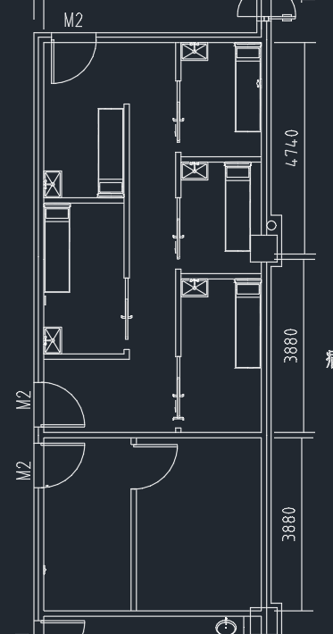

附件:3：
现场踏勘情况记录表
项目名称
踏勘日期
主要踏勘内容：
供应商踏勘人员签字：
采购人陪同人员签字：

附件:4：
投标廉政承诺书
根据国家廉政建设的有关规定，为了做好耗材采购过程中的党风廉政建设，保证医院资金的安全和有效使用以及投资效益，我公司做如下廉政承诺：
一、投标人遵守党、国家、行业、医院的廉政纪律要求，已对相关相关人员进行法律法规培训。
二、投标资料真实可靠，不虚假投标，不随意撤回、撤销投标，中选后15天内签署合同。
三、坚持公开、公正、诚信、透明的原则投标，不损害国家、医院及第三方合法权益。
四、建立健全公司内部廉政制度，开展廉政教育，公布举报电话，监督并认真查处违法违纪行为。
五、在采购活动中如有违反廉政规定的行为，及时公开并予以纠正。
六、如需方工作人员有违反廉政纪律要求的行为，将主动向医院纪检监察室进行举报。
七、不得以任何理由向与采购相关的各部门工作人员行贿或赠礼金、有价证券、礼品。
八、不得以任何名义为与采购相关的各部门工作人员报销应由其单位或个人支付的任何费用。
九、不得以任何理由安排与采购相关的各部门工作人员参加宴请及娱乐活动。
十、不得为与采购相关的各部门工作人员购置或提供通讯工具、交通工具和高档办公用品等。
十一、违纪违法责任
我公司违反本承诺给采购方造成损失的，予以足额赔偿；若违反七、八、九、十条规定，发现一次按每次查处金额的10倍支付违约金；签订采购合同后才发现违规行为，按采购合同和医院供应商黑名单制度进行管理，情节严重的采购方有权要求终止合同，对触及刑法者移送司法机关处理。
十二、本承诺作为采购前廉洁竞争承诺，中选后供应商还应单独签订购销廉政协议。
承诺方： （签字并加盖企业公章）
供应商公司名称并盖章：
法人或被授权代表人签名：
年 月 日

